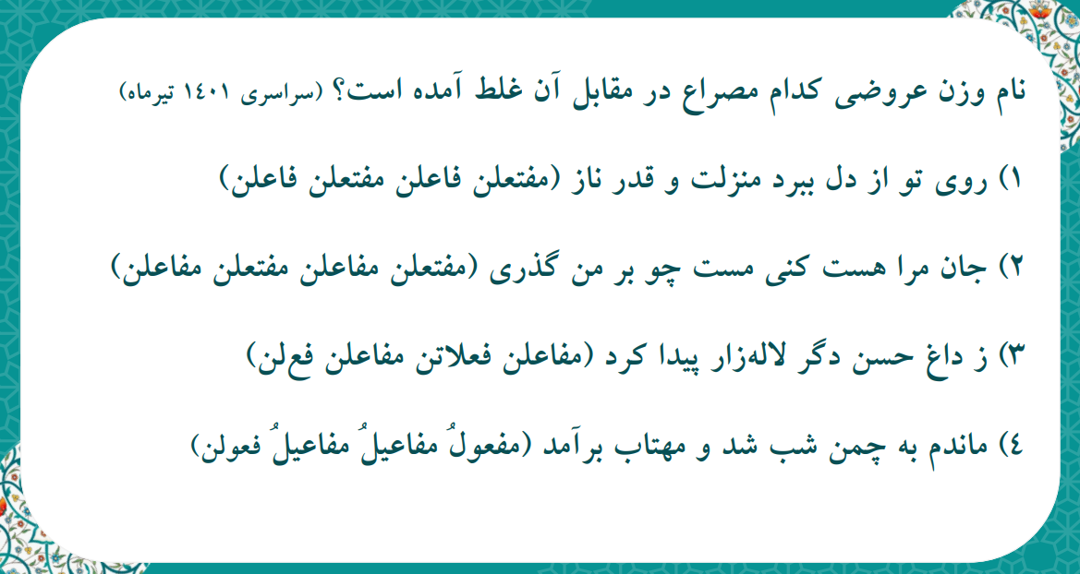
پاسخ گزینۀ 2
وزن این گزینه: مفتعلن مفتعلن مفتعلن مفتعلن است.
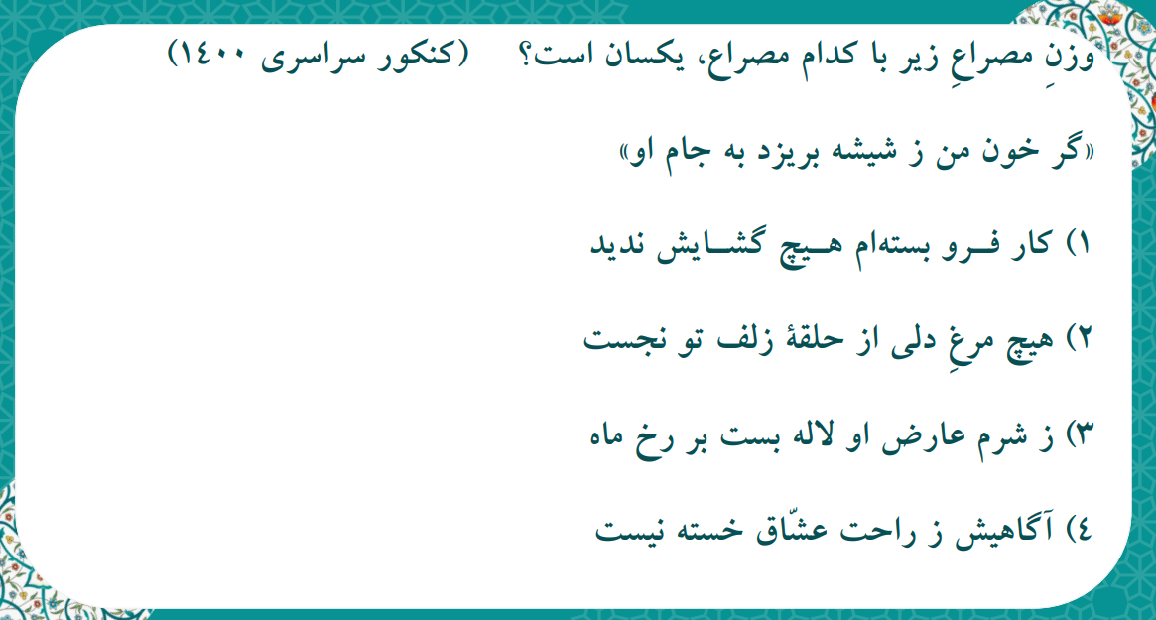
پاسخ گزینۀ 4
وزن بیت صورت سوال و گزینۀ 4) مفعول فاعلات مفاعیل فاعلن
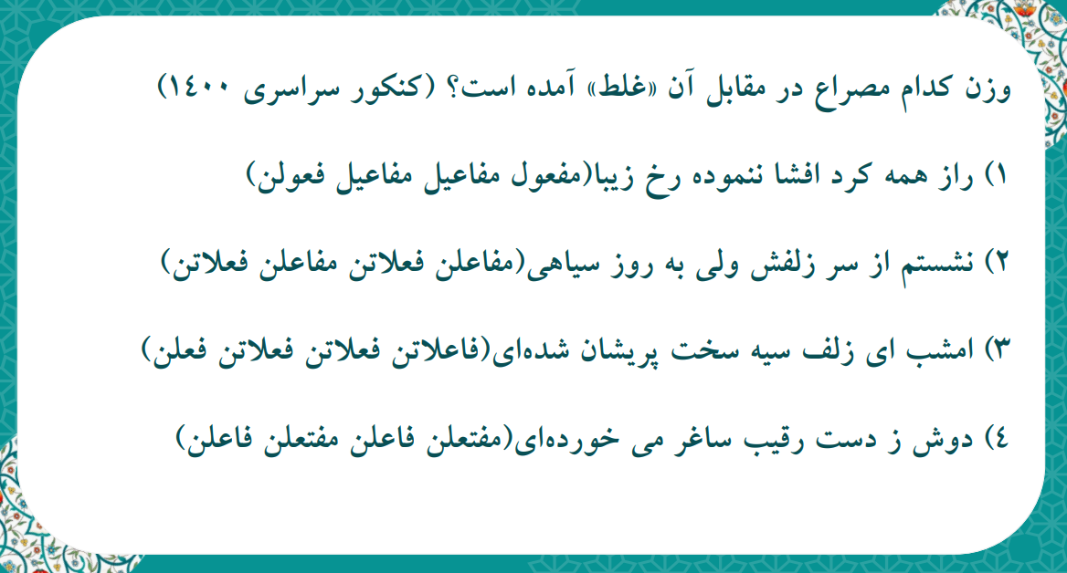
پاسخ گزینۀ 1
وزن این گزینه مفعول مفاعیلن مفعول مفاعیلن است.
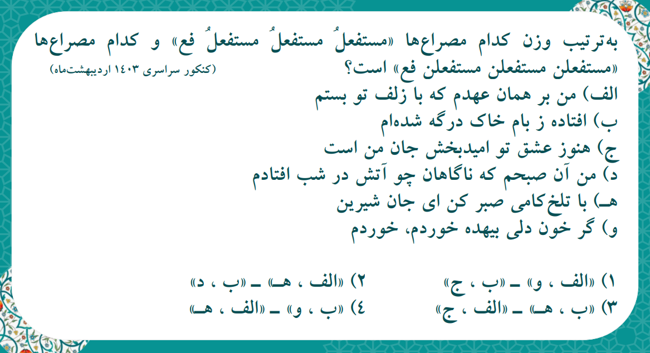
پاسخ گزینۀ 4
ج) مفاعلن فعلاتن مفاعلن فعلن / هـ) مفاعیلن مفاعیلن مفاعیلن مفاعیلن
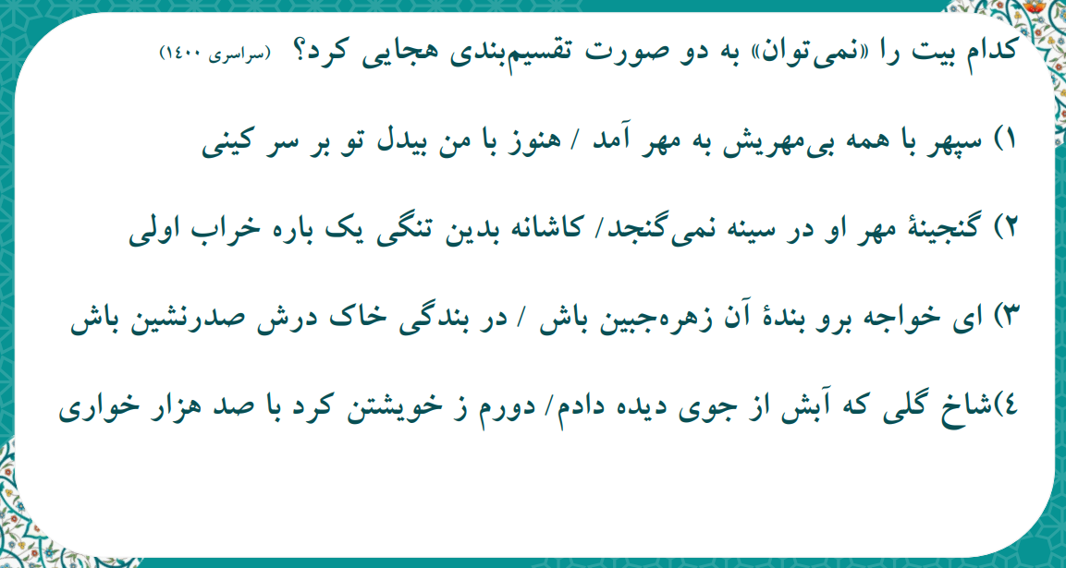
پاسخ گزینۀ 1
وزن گزینۀ 1) مفاعلن فعلاتن مفاعلن فع لن / وزن گزینۀ 2) مفعول مفاعیلن مفعول مفاعیلن
وزن گزینۀ 3) مفعول مفاعیل مفاعیل فعولن / وزن گزینۀ 4) مفعول فاعلاتن مفعول فاعلاتن
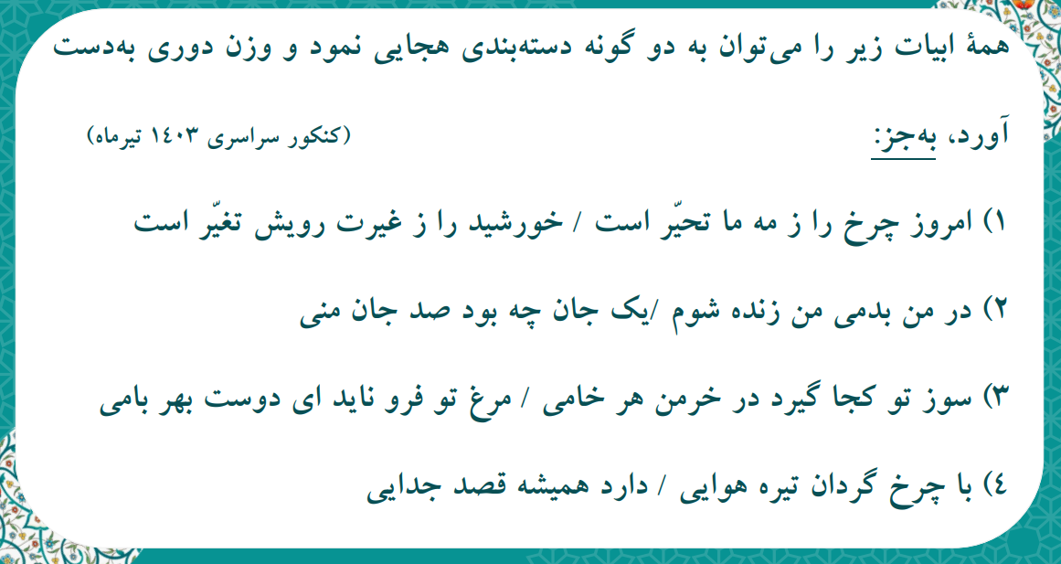
پاسخ گزینۀ 1) وزن این گزینه مفعول فاعلات مفاعیل فاعلن است.
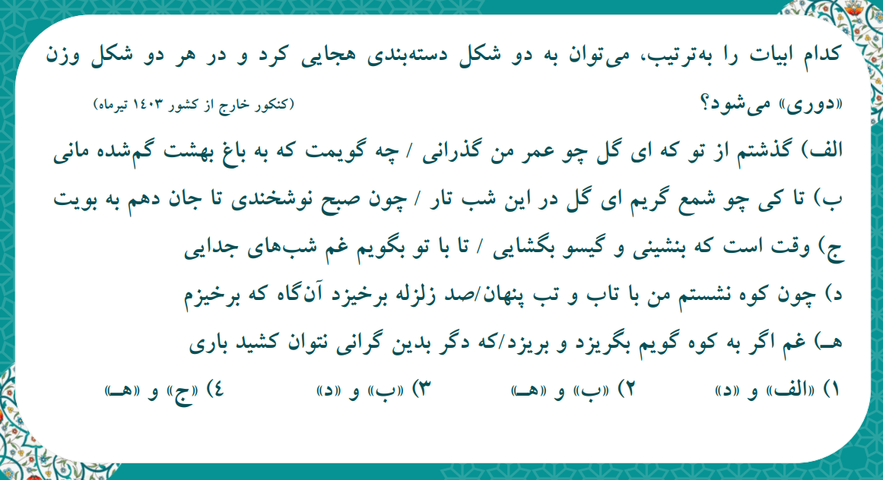
پاسخ گزینۀ 3
الف) مفاعلن فعلاتن مفاعلن فعلاتن/ ب) مفعول فاعلاتن مفعول فاعلاتن/ ج) نفعول مفاعیل مفاعیل فعولن/
د) مفعول مفاعیلن مفعول مفاعیلن / هـ) فعلات فاعلاتن فعلات فاعلاتن
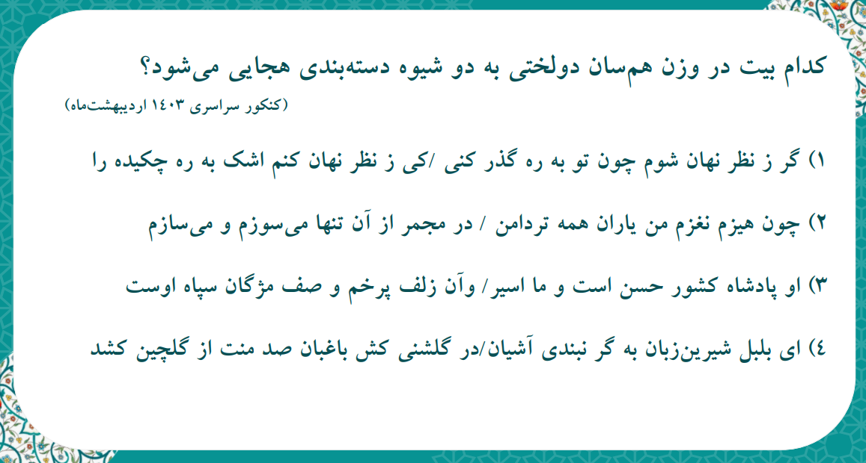
پاسخ گزینۀ 2
1) مفتعلن مفاعلن مفتعلن مفاعلن / 2) مفعول مفاعیلن مفعول مفاعیلن / 3) مفعول فاعلات مفاعیل فاعلن/ 4) مستفعلن مستفعلن مستفعلن مستفعلن
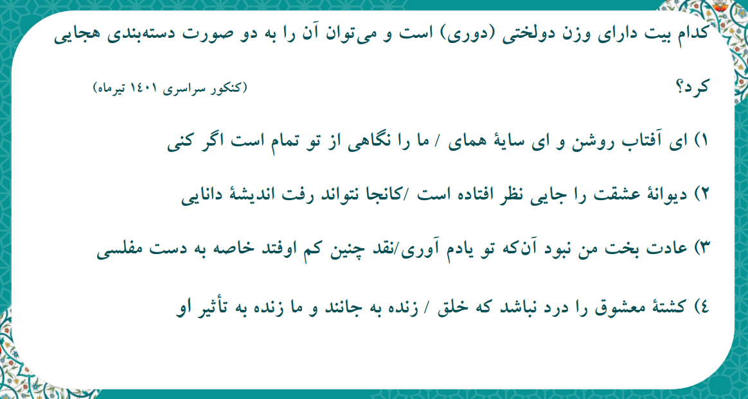
پاسخ گزینۀ 2
1) مفعول فاعلات مفاعیل فاعلن/2) مفعول مفاعیلن مفعول مفاعیلن/ 3) مفتعلن مفاعلن مفتعلن مفاعلن/ 4) مفتعلن فاعلن مفتعلن فاعلن
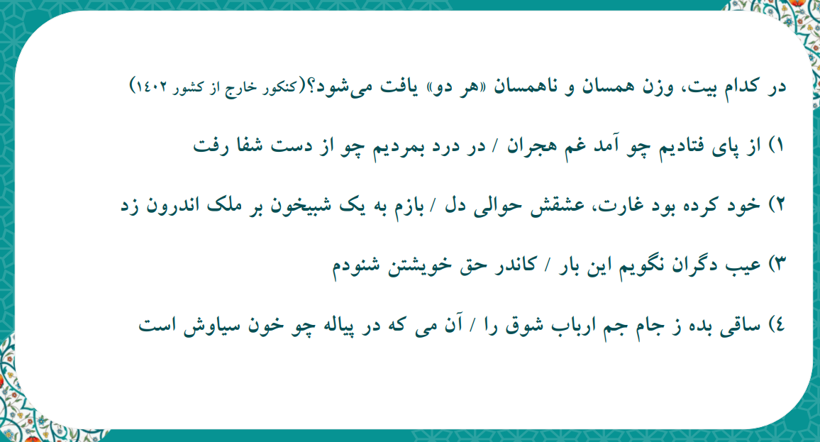

تمرین: ابیاتی که بر وزن: «مفتعلن فاعلات مفتعلن فع» هستند را تشخیص دهید
نام تو می‌رفت و عارفان بشنیدند / هر دو به رقص آمدند سامع و قایل
ای گه کین درخش تو خنجر نوربخش تو /گشته به کام رخش تو هفت زمین دو مرحله
من دگرم یا دگر شده‌است جهانم / هست جهانم همان و من نه همانم
مُرد مرادی نه همانا که مُرد / مرگ چنان خواجه نه کاری‌ست خُرد
آنکه ز شرم لطف او، آتش ناب آب شد /گمشده نعل مرکبش، افسر آفتاب شد
ما در خلوت به روی خلق ببستیم / از همه بازآمدیم و با تو نشستیم
دیر بماندم در این سرای کهن من / تا کهنم کرد صحبت دی و بهمن
قامت چون سرو روانش نگر / آخته، آن موی میانش نگر
باز نمود دولتش راه صواب خلق را /هر که بگشت از آن نسق، بر ره ناصواب شد

تمرین: ابیاتی که بر وزن: « مفاعلن فعلاتن مفاعلن فعلن » هستند را تشخیص دهید
ز بامداد سعادت سه بوسه داد مرا / که بامداد عنایت خجسته باد مرا
چرا ز روی لطافت بدین غریب نسازی /که بس غریب نباشد ز تو غریب‌نوازی
زپای تا سرمن گر تمام دیده شود / بحسن دوست گمارم چه خوش بود بخدا
منم که یک رگ جانم هزار بازوی خون راند / از آنکه دست حوادث زده است بر دل ریشم
نه در وصال تو بختم به کام دل برساند / نه در فراق تو چرخم ز خویشتن برهاند
مرا تو راحت جانی، معاینه، نه خبر /که را معاینه آید خبر چه سود کند؟
جهان همیشه چنین است، گِرد گَردان است/ همیشه تا بوَد، آیین گِرد، گَردان بود
مرا چو عمر جوانی فریب دادی رفتی / تو همچو عمر جوانی، برو نه اهل وفایی
ز هجر آن لب نوشین که بود همدم جانم / دلم برید و ز چشمم بریده می نشود دم
تمرین: ابیاتی که بر وزن: « مفعول فاعلات مفاعیل فاعلن » هستند را تشخیص دهید
دریای عشق را به حقیقت کنار نیست / ور هست پیش اهل حقیقت کنار اوست
هرگز نکند سوی من خسته نگاهی / آرنگ نخواهد که شود شاد دل من
بر تو رسیده بهر دل تنگ چاره‌ای / از حال من ضعیف بیندیش چاره‌ای
چگونه چرخ نگردد بگرد بام و درش / که آفتاب و مه از نور او کنند سخا
تا کی کنی عذاب و کنی ریش را خضاب؟ /تا کی فضول گویی و آری حدیث غاب؟
ای بر همه میران جهان یافته شاهی /می خور، که بد اندیش چنان شد که تو خواهی
هیهات کام من که برآید در این طلب / این بس که نام من برود بر زبان دوست
زیرش عطارد، آن که نخوانیش جز دبیر / یک نام او عطارد و یک نام اوست تیر
دل تنگ مدار، ای ملک، از کار خدایی / آرام و طرب رامده از طبع جدایی
آهو به دشت اگر بخورد قطره‌ای ازو / غرنده شیر گردد و نندیشد از پلنگ
تمرین: ابیاتی که بر وزن: « فعلاتن مفاعلن فعلن » هستند را تشخیص دهید
چرخِ گردان نهاده دارد گوش / تا ملک مر ورا چه فرماید
از خراسان آن خورِ طاووس وَش /سوی خاور می‌خرامد شاد و خوَش
زُحَل از هیبتش نمی‌داند /که فلک را چگونه پیماید
چند گردی گردم ای خیمهٔ بلند؟ /چند تازی روز و شب همچون نوند؟
هرکسی را هوسی در سر و من/ هوسم این که نباشد هوسم
چون مرا دیدی تو او را دیده‌ای / چون ورا دیدی تو دیدی مر مرا
کوی و جوی از تو کوثر و فردوس / دل و جامه ز تو سیاه و سپید
نعمتش پیوسته و عمرش دراز / دولتش پاینده و بختش جوان
دل و دامن تنور کرد و غدیر / سرو و لاله کناغ کرد و زریر
تمرین: ابیاتی که بر وزن: « مفعول مفاعلن فعولن » هستند را تشخیص دهید
گل بی رخِ یار خوش نباشد / بی باده بهار خوش نباشد
کین سفله جهان به گرد آن گردد /کو روی ز روی او بگرداند
نرگس ز نشاط ماه فروردین /بر دست نهاد ساغر زرین
تا به خاک اندرت نگرداند /خاک و ماک از تو بر ندارد کار
از هر طرفی که گوش کردم / آوازِ سؤالِ حیرت آمد
ای باد نسیم یار داری / زآن نفحه ی مشکبار داری
زنهار! مکن درازدستی / با طره ی او چه کار داری؟
وان را که همی ازو بخندیدی /فردا ز تو بی‌گمان بخنداند
ای گل! تو کجا و روی زیباش / او مشک و تو بار خار داری
خوارزم شه آمد از لب جیحون / زی درگه تو به حشمت و تمکین
ای افسر کوه و چرخ را جوشن /خود تیره به روی و فعل تو روشن

تمرین: ابیاتی که بر وزن: « مفعول مفاعلن مفاعیلن » هستند را تشخیص دهید
ای روح شکار دلبری گشتی / کاو زنده کند ابد شکاری را
بگرفت به چنگ چنگ و بنشست /بنواخت به شست چنگ را شست
دردِ عشقی کشیده‌ام که مَپُرس / زهرِ هجری چشیده‌ام که مَپُرس
دل با دل دوست در حنین باشد / گویای خموش همچنین باشد
ای روح مقیم مرغزاری تو / کان جا دل و عقل دانه چین باشد
چون خود نکنی چنانکه گوئی / پند تو بود دروغ و ترفند
هردم که مرا گرفته خاموش / پیچیده به عافیت چو فرغند
من با تو حدیث بی‌زبان گویم / وز جمله حاضران نهان گویم
بینم بلا ز نرگس بیماری / دارم فغان ز غنچه خاموشی
تمرین: ابیاتی که بر وزن: « مفعول فاعلات مفاعیلن » هستند را تشخیص دهید
من با تو حدیث بی‌زبان گویم / وز جمله حاضران نهان گویم
بینم بلا ز نرگس بیماری / دارم فغان ز غنچه خاموشی
در پاشْ فِتاده‌ام به زاری / آیا بُوَد آن که دست گیرد؟
بینی گر آن دو برگ شقایق را / دانی بلای خاطر عاشق را
ای مطرب دل برای یاری را / در پرده زیر گوی زاری را
نندیشم از کسی که به نادانی / با من رسن ز کینه کشان دارد
بر وعده مرا شکیب فرمایی / تا کی کنم ای صنم شکیبایی

پاسخ:
مفعول فاعلات مفاعیلن: سه / مفعول مفاعلن مفاعیلن: چهار
مفعول مفاعلن فعولن: پنج / فعلاتن مفاعلن فعلن: چهار
مفعول فاعلات مفاعیل فاعلن: شش / مفاعلن فعلاتن مفاعلن فعلن: چهار
مفتعلن فاعلات مفتعلن فع: چهار

